Изменением N 1, утвержденным постановлением Госстроя СССР от 24 ноября 1986 г. N 32, в текст настоящего ГОСТа внесены изменения
См. текст ГОСТа в предыдущей редакции

Государственный стандарт СССР ГОСТ 24767-81
"Профили холодногнутые из алюминия и алюминиевых сплавов для ограждающих строительных конструкций. Технические условия"
(утв. постановлением Госстроя СССР от 7 мая 1981 г. N 64)
(с изменениями от 24 ноября 1986 г.)

Aluminium and aluminium alloys cold-formed sections for wall and roof structures. Specifications

Срок введения с 1 января 1982 г.

Настоящий стандарт распространяется на холодногнутые профили из алюминия и алюминиевых сплавов, изготовляемые на профилегибочных станах и предназначенные для ограждающих строительных конструкций.

1. Сортамент

1.1. По назначению профили подразделяются на типы:
А - для стен, перегородок и покрытий;
ПА - для обшивок трехслойных панелей;
СА - для подвесных потолков, нащельников, солнцезащитных устройств и других конструкций специального назначения.
1.2. Условное обозначение профилей принимается в соответствии со схемой.

┌──────────────────────── Тип профиля (см. п.1.1)
│
│ ┌─────────────── Размеры в мм (высота, ширина и
│ │ толщина листа)
│ │
│ │ ┌────── Наличие перфорации (п)
│ │ │
│ │ │ ┌── Обозначение настоящего стандарта
─┴─ ─────┴───── ─┴─ ─┴─
Х Х - Х - Х Х Х
Профиль ─────────────────────────
Х Х
─┬─ ─┬─
└────┼─────────────────── Марка алюминиевого сплава и
│ содержание поставки
│
└─────────────────── Обозначение стандарта заготовки

Пример условного обозначения алюминиевого профиля типа СА высотой 20 мм, шириной 300 мм, толщиной листа 0,8 мм, имеющего перфорацию (п), из алюминиевой ленты сплава марки АМц, отожженной (М) по ГОСТ 13726-78:

СА 20-300-0,8n ГОСТ 24767-81
Профиль ───────────────────────────────
АМцМ ГОСТ 13726-78

1.3. Форма сечений, размеры, площади сечений, масса 1 м длины и 1 м2, а также справочные величины профилей должны соответствовать указанным на черт.1 - 14 и в табл.1 - 14.
1.4. Профили должны изготовляться:
мерной длины от 1,2 м до 7,8 м - для профилей типа А;
кратной (300 мм) мерной длины от 1,2 м до 7,8 м - для профилей типов ПА и СА.
Длина профилей не должна превышать размеров, указанных в табл.1 - 14.
По соглашению сторон допускается поставка профилей немерной длины (не менее 1,0 м) в количестве не более 2% от массы поставляемой продукции.
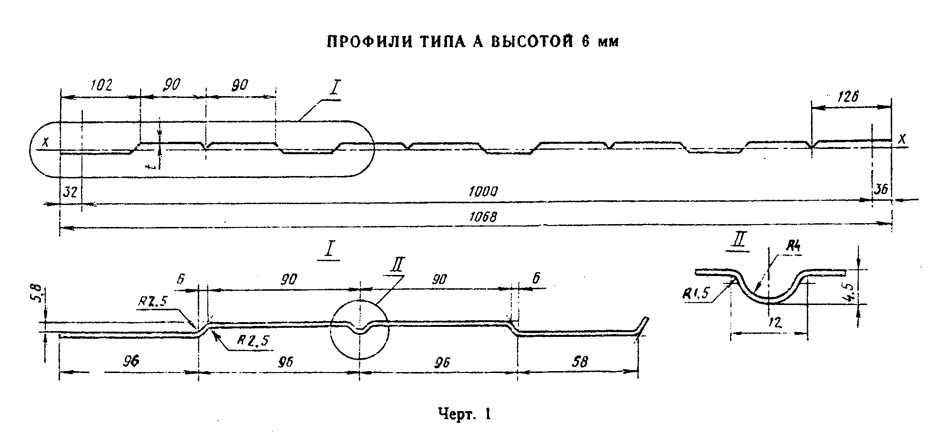

"Чертеж 1. Профили типа А высотой 6 мм

Таблица 1
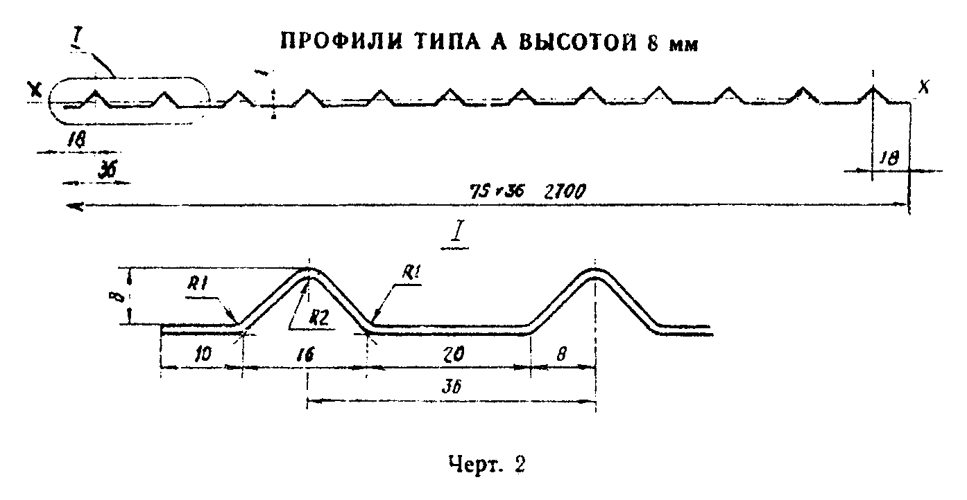

┌───────────┬─────┬───────┬──────┬──────────────┬───────────────────────┐
│Обозначение│t, мм│ Длина │ Пло- │ Масса, кг │ Справочные величины │
│ профиля │ │ профи-│ щадь ├──────┬───────┼────────────┬──────────┤
│ │ │ля, мм,│сече- │ 1 м │ 1 м2 │ Момент │ Ширина │
│ │ │ не │ ния, │длины │ │ инерции на │заготовки,│
│ │ │ более │ см3 │профи-│ │ 1 м ширины │ мм │
│ │ │ │ │ ля │ │профиля l_х,│ │
│ │ │ │ │ │ │ см4 │ │
├───────────┼─────┼───────┼──────┼──────┼───────┼────────────┼──────────┤
│А6-1000-0,8│ 0,8 │ 7200 │ 8,64 │ 2,33 │ 2,20 │ 1,36 │ 1080 │
├───────────┼─────┤ ├──────┼──────┼───────┼────────────┤ │
│А6-1000-1,0│ 1,0 │ │10,80 │ 2,92 │ 2,74 │ 1,72 │ │
└───────────┴─────┴───────┴──────┴──────┴───────┴────────────┴──────────┘

"Чертеж 2. Профили типа А высотой 8 мм

Таблица 2
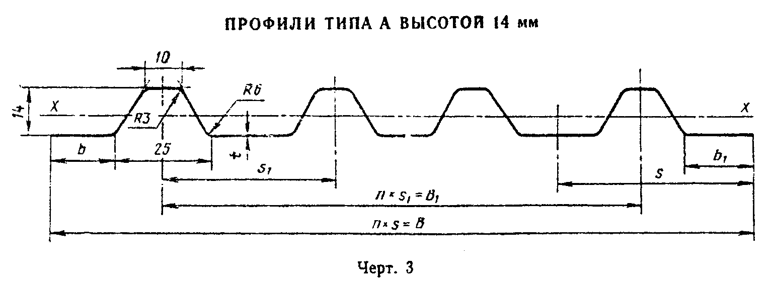

┌────────────┬────────┬────────┬───────────────┬────────────────────────┐
│Обозначение │ Длина │Площадь │ Масса, кг │ Справочные величины │
│ профиля │профиля,│сечения,├───────┬───────┼─────────────┬──────────┤
│ │ мм, не │ см3 │ 1 м │ 1 м2 │ Момент │ Ширина │
│ │ более │ │ длины │ │ инерции на │заготовки,│
│ │ │ │профиля│ │ 1 м ширины │ мм │
│ │ │ │ │ │профиля l_х, │ │
│ │ │ │ │ │ см4 │ │
├────────────┼────────┼────────┼───────┼───────┼─────────────┼──────────┤
│А8-2700-1,0 │ 1500 │ 32,0 │ 8,64 │ 3,24 │ 0,43 │ 2992 │
│ │ │ │ │ │ │ │
└────────────┴────────┴────────┴───────┴───────┴─────────────┴──────────┘

"Чертеж 3. Профили типа А высотой 14 мм"

Таблица 3
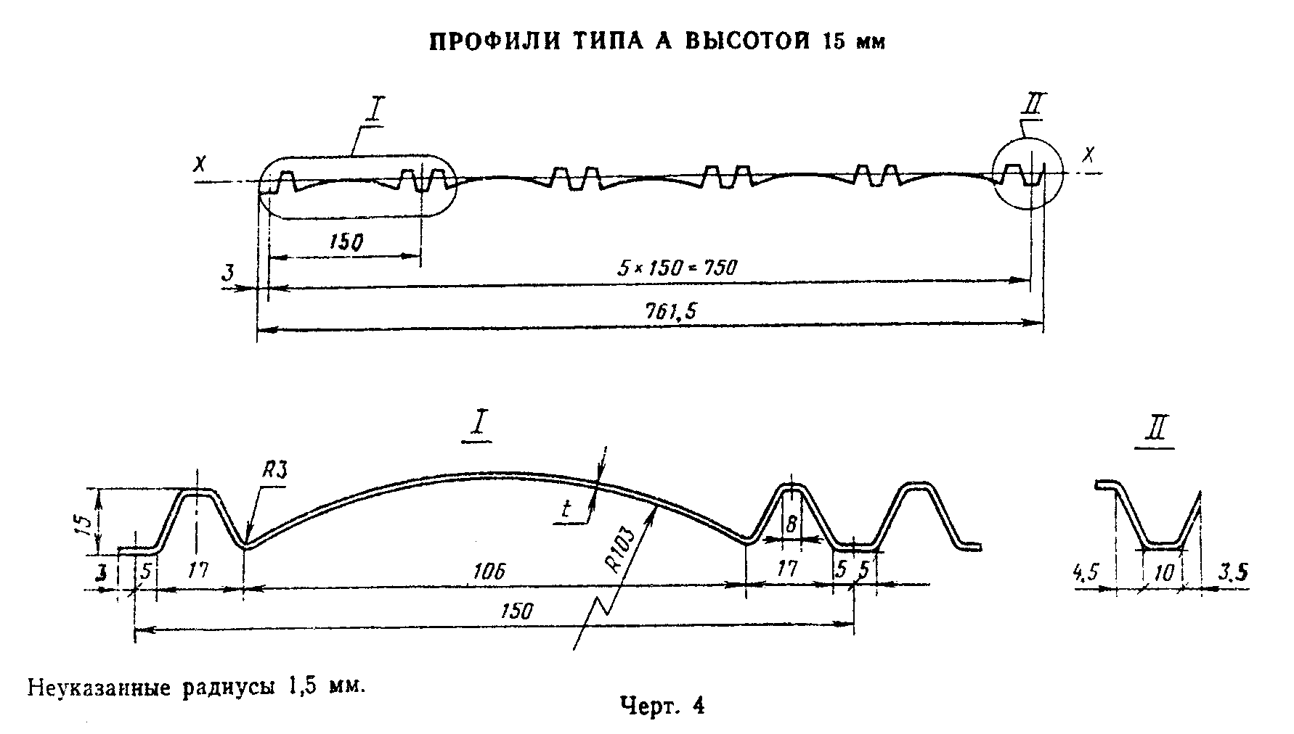

┌──────────────┬────────────────────────────────────────┬─────┬──────┬─────────┬─────────────┬─────────────────────────┐
│ Обозначение │ Размеры сечения, мм │ n │Длина │ Площадь │ Масса, кг │ Справочные величины │
│ профиля ├─────┬─────┬─────┬─────┬─────┬──────┬───┤ │профи-│сечения, ├───────┬─────┼────────────────┬────────┤
│ │ В │ В_1 │ b │ b_1 │ s │ s_1 │ t │ │ ля, │ см2 │ 1 м │1 м2 │ Момент инерции │ Ширина │
│ │ │ │ │ │ │ │ │ │мм, не│ │ длины │ │ на 1 м ширины │заготов-│
│ │ │ │ │ │ │ │ │ │более │ │профиля│ │профиля I_х, см4│ ки, мм │
├──────────────┼─────┼─────┼─────┴─────┼─────┼──────┼───┼─────┼──────┼─────────┼───────┼─────┼────────────────┼────────┤
│А14-900-0,8 │ 970 │ 900 │ 22,5 │ - │ 50 │0,8│ 18 │ 2500 │ 10,31 │ 2,78 │2,87 │ 2,52 │ 1200 │
├──────────────┤ │ │ │ │ ├───┤ │ ├─────────┼───────┼─────┼────────────────┤ │
│А14-900-1,0 │ │ │ │ │ │1,0│ │ │ 12,88 │ 3,48 │3,59 │ 3,09 │ │
├──────────────┼─────┼─────┼─────┬─────┼─────┼──────┼───┼─────┤ ├─────────┼───────┼─────┼────────────────┤ │
│А14-1000-0,8 │1090 │1000 │27,5 │37,5 │ - │ 100 │0,8│ 10 │ │ 10,11 │ 2,73 │2,50 │ 1,83 │ │
├──────────────┤ │ │ │ │ │ ├───┤ │ ├─────────┼───────┼─────┼────────────────┤ │
│А14-1000-1,0 │ │ │ │ │ │ │1,0│ │ │ 12,64 │ 3,41 │3,13 │ 2,26 │ │
├──────────────┼─────┼─────┼─────┼─────┼─────┤ ├───┼─────┤ ├─────────┼───────┼─────┼────────────────┼────────┤
│А14-1200-0,8 │1340 │1200 │52,5 │62,5 │ - │ │0,8│ 12 │ │ 10,27 │ 2,77 │2,07 │ 1,79 │ 1500 │
├──────────────┤ │ │ │ │ │ ├───┤ │ ├─────────┼───────┼─────┼────────────────┤ │
│А14-1200-1,0 │ │ │ │ │ │ │1,0│ │ │ 12,84 │ 3,47 │2,59 │ 2,20 │ │
├──────────────┼─────┼─────┼─────┴─────┼─────┼──────┼───┼─────┤ ├─────────┼───────┼─────┼────────────────┼────────┤
│А14-1800-0,8 │1800 │ - │ 37,5 │ 100 │ - │0,8│ 18 │ │ 16,82 │ 4,54 │2,52 │ 2,00 │ 2000 │
├──────────────┤ │ │ │ │ ├───┤ │ ├─────────┼───────┼─────┼────────────────┤ │
│А14-1800-1,0 │ │ │ │ │ │1,0│ │ │ 21,02 │ 5,68 │3,16 │ 2,46 │ │
├──────────────┼─────┼─────┼───────────┼─────┼──────┼───┼─────┼──────┼─────────┼───────┼─────┼────────────────┼────────┤
│А14-2400-0,8 │2400 │ - │ 12,5 │ 50 │ - │0,8│ 48 │ 1200 │ 25,63 │ 6,92 │2,88 │ 2,72 │ 3000 │
├──────────────┤ │ │ │ │ ├───┤ │ ├─────────┼───────┼─────┼────────────────┤ │
│А14-2400-1,0 │ │ │ │ │ │1,0│ │ │ 32,04 │ 8,65 │3,61 │ 3,33 │ │
├──────────────┼─────┼─────┼───────────┼─────┼──────┼───┼─────┤ ├─────────┼───────┼─────┼────────────────┤ │
│А14-2700-0,8 │2700 │ - │ 37,5 │ 100 │ - │0,8│ 27 │ │ 25,22 │ 6,81 │2,52 │ 2,00 │ │
├──────────────┤ │ │ │ │ ├───┤ │ ├─────────┼───────┼─────┼────────────────┤ │
│А14-2700-1,0 │ │ │ │ │ │1,0│ │ │ 31,53 │ 8,51 │3,15 │ 2,46 │ │
├──────────────┼─────┼─────┼───────────┼─────┼──────┼───┼─────┼──────┼─────────┼───────┼─────┼────────────────┤ │
│А14-3600-0,8 │3600 │ - │ 37,5 │ 100 │ - │0,8│ 36 │ 1500 │ 33,62 │ 9,08 │2,52 │ 2,00 │ │
├──────────────┤ │ │ │ │ ├───┤ │ ├─────────┼───────┼─────┼────────────────┼────────┤
│А14-3600-1,0 │ │ │ │ │ │1,0│ │ │ 42,03 │ 11,35 │3,15 │ 2,46 │ 4000 │
└──────────────┴─────┴─────┴───────────┴─────┴──────┴───┴─────┴──────┴─────────┴───────┴─────┴────────────────┴────────┘

"Чертеж 4. Профили типа А высотой 15 мм"

Таблица 4
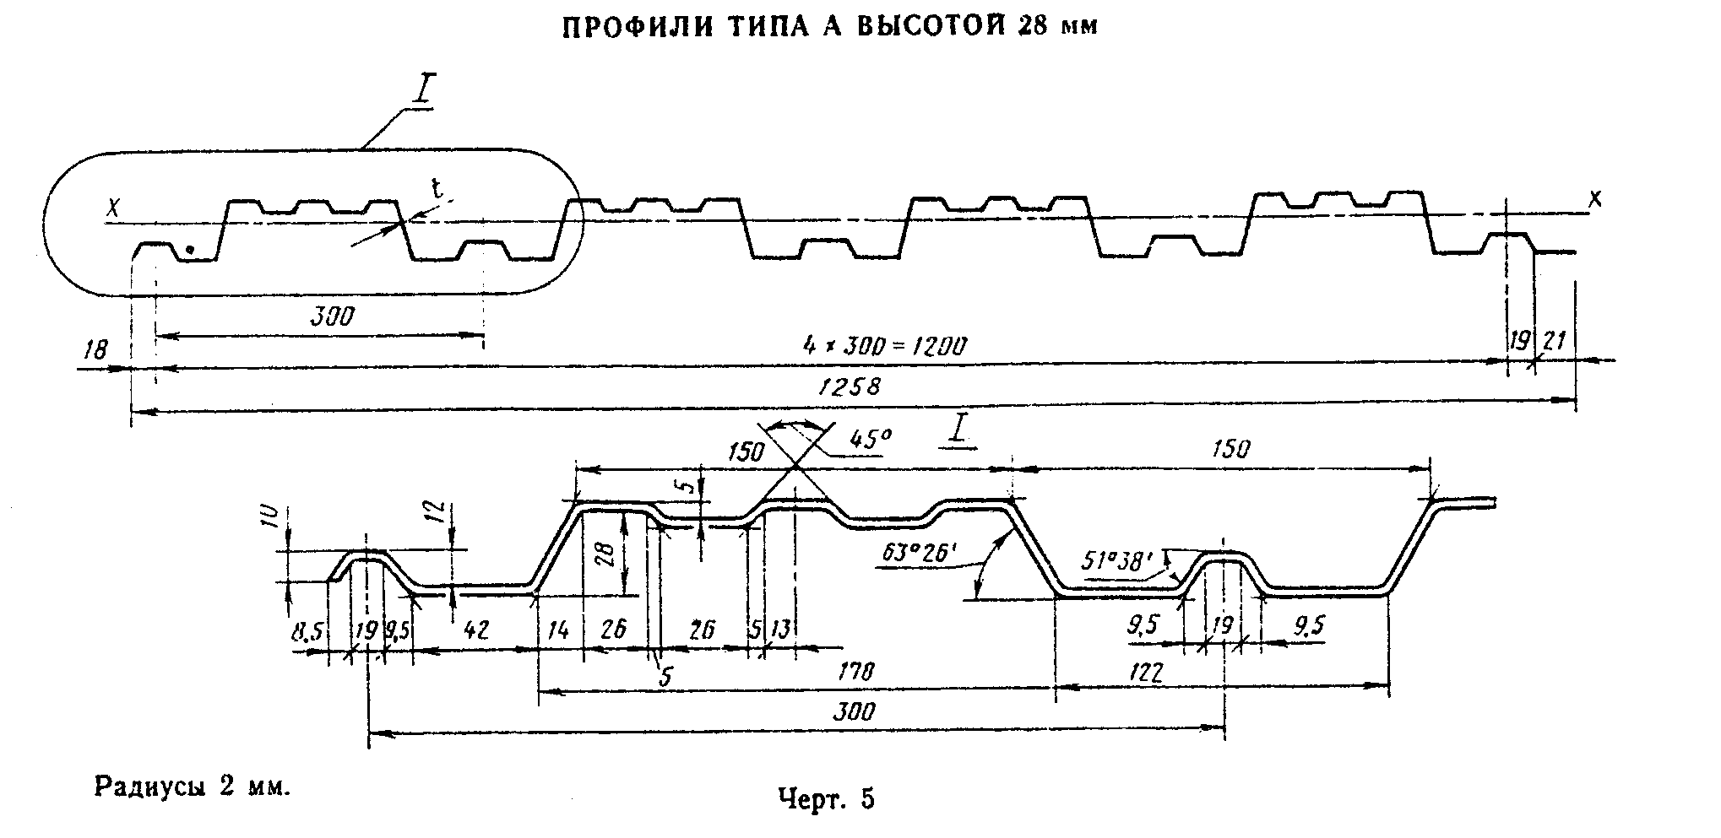

┌────────────┬─────┬───────┬──────┬──────────────┬──────────────────────┐
│Обозначение │t, мм│ Длина │ Пло- │ Масса, кг │ Справочные величины │
│ профиля │ │ профи-│ щадь ├───────┬──────┼─────────────┬────────┤
│ │ │ля, мм,│сече- │ 1 м │ 1 м2 │ Момент │ Ширина │
│ │ │ не │ ния, │ длины │ │ инерции на │заготов-│
│ │ │ более │ см2 │профиля│ │ 1 м ширины │ ки, мм │
│ │ │ │ │ │ │профиля l_х, │ │
│ │ │ │ │ │ │ см4 │ │
├────────────┼─────┼───────┼──────┼───────┼──────┼─────────────┼────────┤
│A15-750-0,8 │ 0,8 │ 6000 │ 8,22 │ 2,20 │ 2,92 │ 2,26 │ 1028 │
├────────────┼─────┤ ├──────┼───────┼──────┼─────────────┼────────┤
│А15-750-1,0 │ 1,0 │ │10,28 │ 2,78 │ 3,65 │ 2,94 │ │
└────────────┴─────┴───────┴──────┴───────┴──────┴─────────────┴────────┘

"Чертеж 5. Профили типа А высотой 28 мм"

Таблица 5
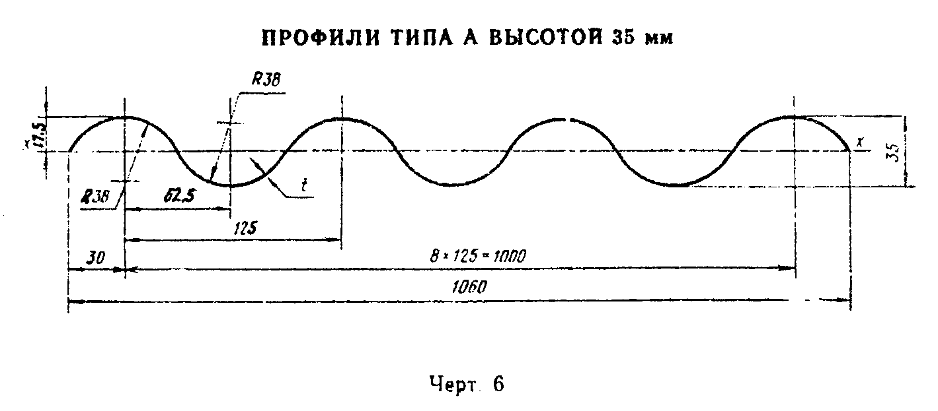

┌────────────┬─────┬───────┬──────┬──────────────┬───────────────────────┐
│Обозначение │t, мм│ Длина │ Пло- │ Масса, кг │ Справочные величины │
│ профиля │ │ профи-│ щадь ├───────┬──────┼────────────┬──────────┤
│ │ │ля, мм,│сече- │ 1 м │ 1 м2 │ Момент │ Ширина │
│ │ │ не │ ния, │длины │ │ инерции на │заготовки,│
│ │ │ более │ см2 │профи- │ │ 1 м ширины │ мм │
│ │ │ │ │ ля │ │профиля l_х,│ │
│ │ │ │ │ │ │ см4 │ │
├────────────┼─────┼───────┼──────┼───────┼──────┼────────────┼──────────┤
│А28-1200-0,8│ 0,8 │ 6000 │11,36 │ 3,11 │ 2,47 │ 10,17 │ 1440 │
├────────────┼─────┤ ├──────┼───────┼──────┼────────────┤ │
│А28-1200-1,0│ 1,0 │ │14,20 │ 3,89 │ 3,09 │ 12,72 │ │
└────────────┴─────┴───────┴──────┴───────┴──────┴────────────┴──────────┘

"Чертеж 6. Профили типа А высотой 35 мм"

Таблица 6
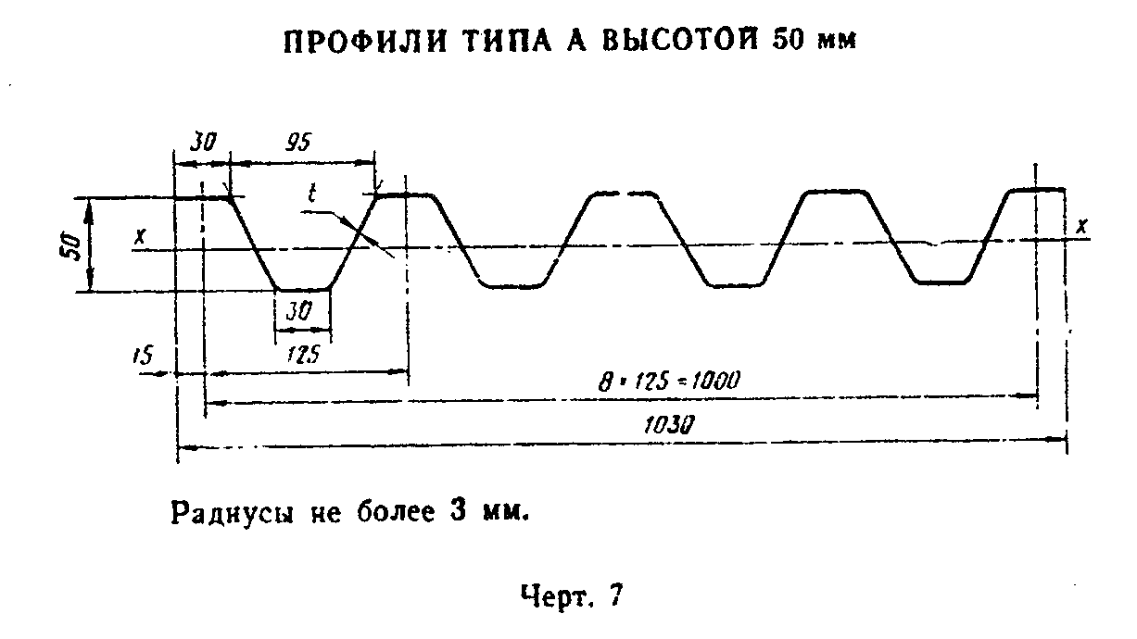

┌────────────┬─────┬───────┬──────┬─────────────┬───────────────────────┐
│Обозначение │t, мм│ Длина │ Пло- │ Масса, кг │ Справочные величины │
│ профиля │ │ профи-│ щадь ├───────┬─────┼────────────┬──────────┤
│ │ │ля, мм,│сече- │ 1 м │ 1 м2│ Момент │ Ширина │
│ │ │ не │ ния, │ длины │ │ инерции на │заготовки,│
│ │ │ более │ см2 │профиля│ │ 1 м ширины │ мм │
│ │ │ │ │ │ │профиля l_х,│ │
│ │ │ │ │ │ │ см4 │ │
├────────────┼─────┼───────┼──────┼───────┼─────┼────────────┼──────────┤
│А35-1000-0,8│ 0,8 │ 7000 │ 9,93 │ 2,68 │ 2,53│ 8,24 │ 1245 │
├────────────┼─────┤ ├──────┼───────┼─────┼────────────┤ │
│А35-1000-1,0│ 1,0 │ │12,41 │ 3,35 │ 3,16│ 10,32 │ │
└────────────┴─────┴───────┴──────┴───────┴─────┴────────────┴──────────┘

"Чертеж 7. Профили типа А высотой 50 мм"

Таблица 7
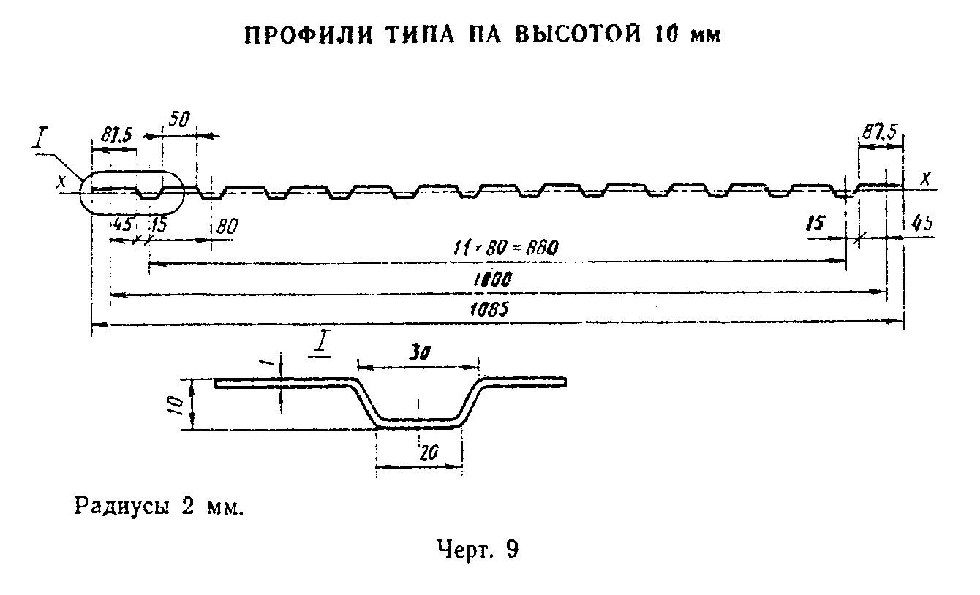

┌────────────┬─────┬────────┬─────┬──────────────┬──────────────────────┐
│Обозначение │t, мм│ Длина │Пло- │ Масса, кг │ Справочные величины │
│ профиля │ │профиля,│щадь ├───────┬──────┼─────────────┬────────┤
│ │ │ мм, не │сече-│ 1 м │ 1 м2 │ Момент │ Ширина │
│ │ │ более │ния, │ длины │ │инерции на 1 │заготов-│
│ │ │ │ см2 │профиля│ │ м ширины │ ки, мм │
│ │ │ │ │ │ │профиля l_х, │ │
│ │ │ │ │ │ │ см4 │ │
├────────────┼─────┼────────┼─────┼───────┼──────┼─────────────┼────────┤
│А50-1000-0,8│ 0,8 │ 7800 │10,87│ 3,11 │ 3,02 │ 39,1 │ 1440 │
├────────────┼─────┤ ├─────┼───────┼──────┼─────────────┤ │
│А50-1000-1,0│ 1,0 │ │13,60│ 3,89 │ 3,78 │ 48,8 │ │
└────────────┴─────┴────────┴─────┴───────┴──────┴─────────────┴────────┘

"Чертеж 9. Профили типа ПА высотой 10 мм"

Таблица 9
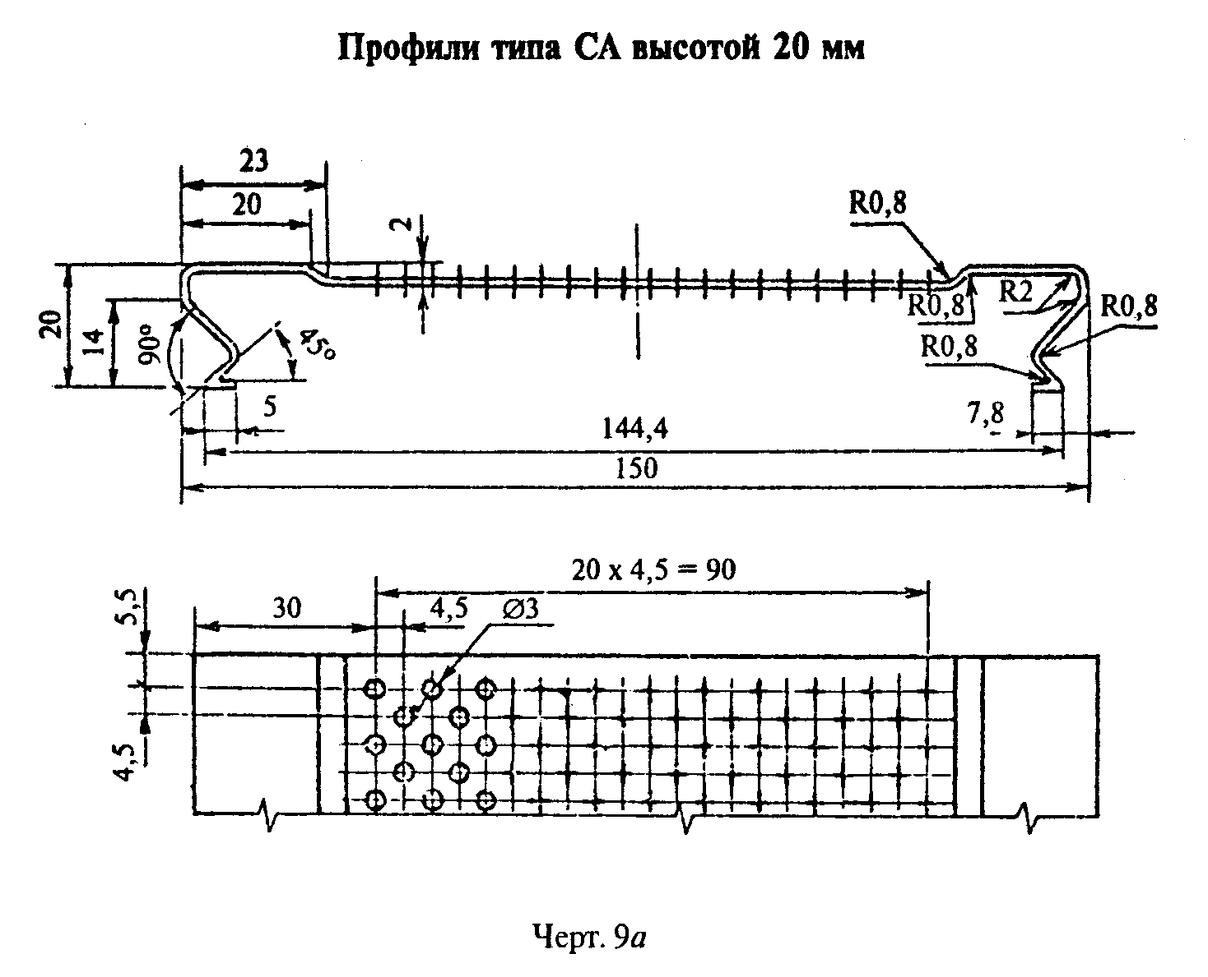

┌──────────────┬────────┬──────┬──────────────┬─────────────────────────┐
│ Обозначение │ Длина │ Пло- │ Масса, кг │ Справочные величины │
│ профиля │профиля,│ щадь ├──────┬───────┼────────────┬────────────┤
│ │ мм, не │сече- │ 1 м │ 1 м2 │ Момент │ Ширина │
│ │ более │ ния, │длины │ │инерции на 1│ заготовки, │
│ │ │ см2 │профи-│ │ м ширины │ мм │
│ │ │ │ ля │ │профиля l_х,│ │
│ │ │ │ │ │ см4 │ │
├──────────────┼────────┼──────┼──────┼───────┼────────────┼────────────┤
│ПА10-1000-1,0 │ 7800 │ 11,9 │ 3,21 │ 2,96 │ 1,50 │ 1200 │
│ │ │ │ │ │ │ │
└──────────────┴────────┴──────┴──────┴───────┴────────────┴────────────┘

"Чертеж 9а. Профили типа СА высотой 20 мм"

Таблица 9а
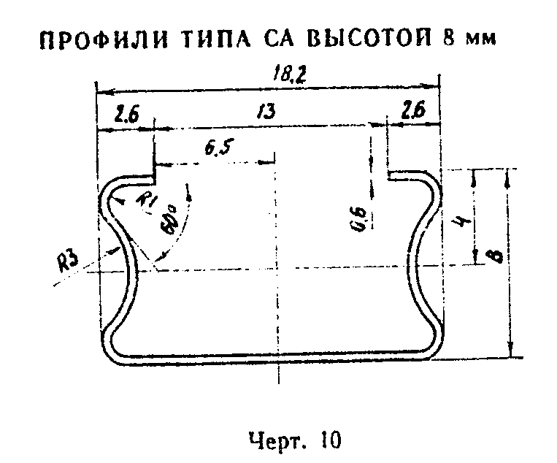

┌──────────────┬─────────────┬──────────┬─────────────────────┬─────────┐
│ Обозначение │ Длина │ Площадь │ Масса, кг │ Ширина │
│ профиля │профиля, мм, │ сечения, ├─────────────┬───────┤ заготов-│
│ │ не более │ см2 │ 1 м длины │ 1 м2 │ ки, мм │
│ │ │ │ профиля │ │ │
├──────────────┼─────────────┼──────────┼─────────────┼───────┼─────────┤
│СА20-150-0,8 │ 6000 │ 1,248 │ 0,337 │ 2,247 │ 208 │
├──────────────┤ ├──────────┼─────────────┼───────┤ │
│СА20-150-0,8п │ │ 1,248 │ 0,296 │ 1,973 │ │
└──────────────┴─────────────┴──────────┴─────────────┴───────┴─────────┘

"Чертеж 10. Профили типа СА высотой 8 мм"

Таблица 10
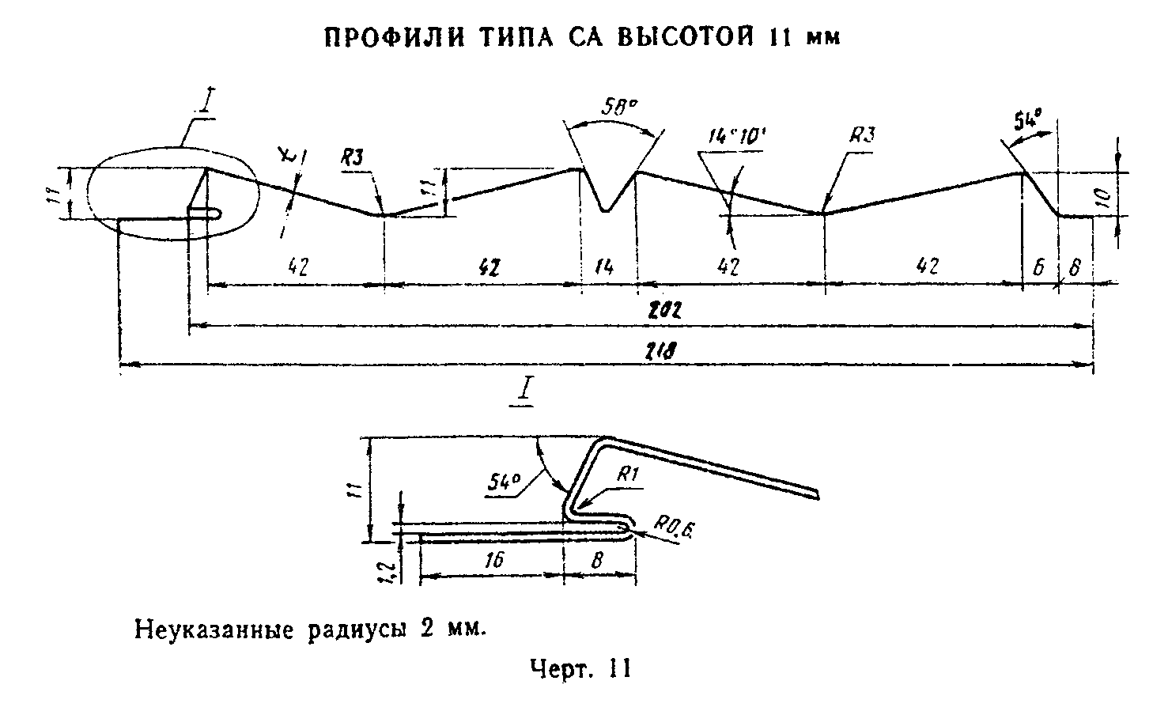

┌──────────────┬─────────────┬──────────┬────────────────────┬──────────┐
│ Обозначение │ Длина │ Площадь │ Масса, кг │ Ширина │
│ профиля │профиля, мм, │ сечения, ├───────────┬────────┤заготовки,│
│ │ не более │ см2 │ 1 м длины │ 1 м2 │ мм │
│ │ │ │ профиля │ │ │
├──────────────┼─────────────┼──────────┼───────────┼────────┼──────────┤
│СА8-13-0,6 │ 3000 │ 0,26 │ 0,06 │ 3,41 │ 38 │
└──────────────┴─────────────┴──────────┴───────────┴────────┴──────────┘

"Чертеж 11. Профили типа СА высотой 11 мм"

Таблица 11
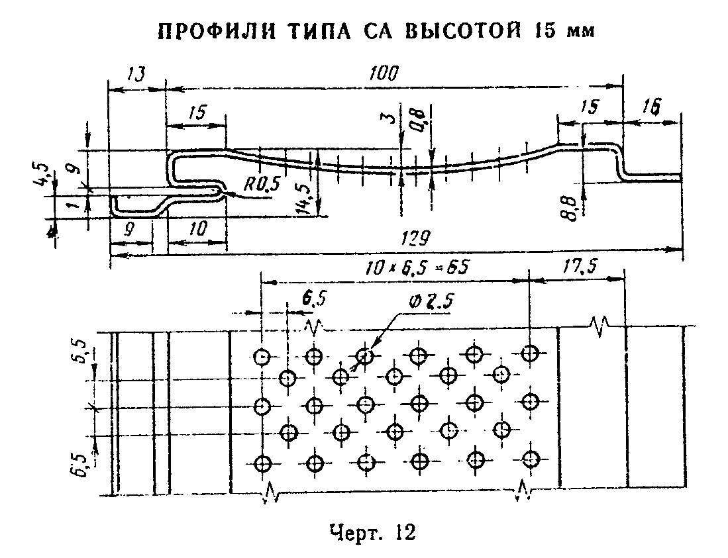

┌──────────────┬──────┬─────────┬─────────┬──────────────────┬──────────┐
│ Обозначение │t, мм │ Длина │ Площадь │ Масса, кг │ Ширина │
│ профиля │ │профиля, │сечения, ├───────────┬──────┤заготовки,│
│ │ │ мм, не │ см2 │ 1 м длины │ 1 м2 │ мм │
│ │ │ более │ │ профиля │ │ │
├──────────────┼──────┼─────────┼─────────┼───────────┼──────┼──────────┤
│СА11-210-0,8 │ 0,8 │ 6000 │ 2,05 │ 0,55 │ 2,52 │ 256 │
├──────────────┼──────┤ ├─────────┼───────────┼──────┤ │
│СА11-210-1,0 │ 1,0 │ │ 2,56 │ 0,69 │ 3,15 │ │
└──────────────┴──────┴─────────┴─────────┴───────────┴──────┴──────────┘

"Чертеж 12. Профили типа СА высотой 15 мм"

Таблица 12
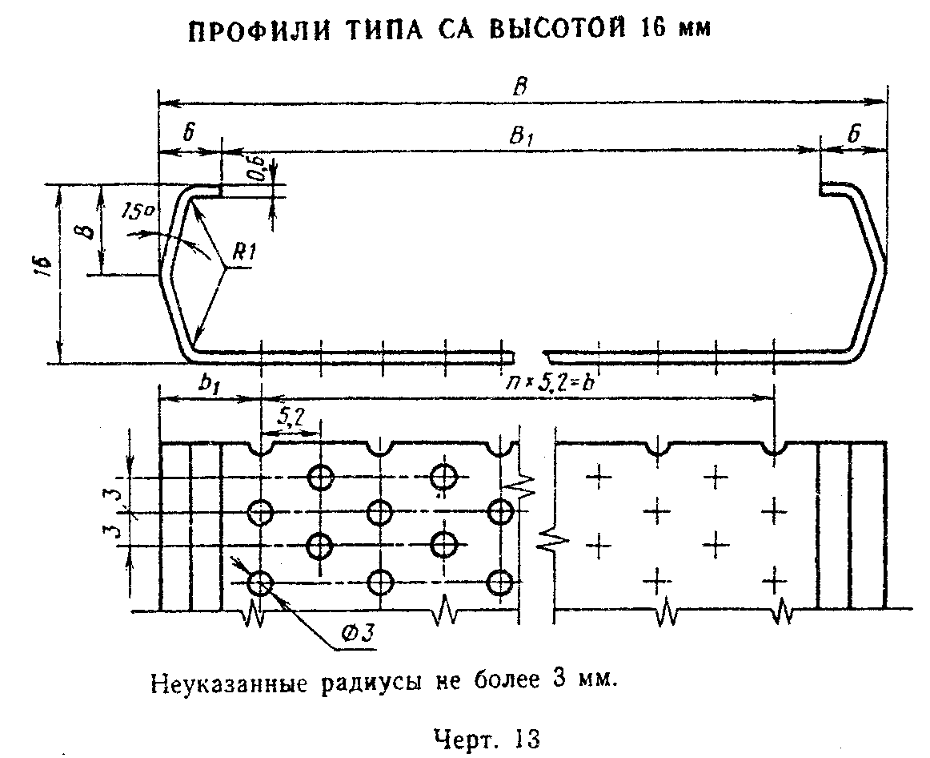

┌──────────────┬───────────┬─────────┬──────────────────────┬───────────┐
│ Обозначение │ Длина │ Площадь │ Масса, кг │ Ширина │
│ профиля │ профиля, │сечения, ├───────────┬──────────┤заготовки, │
│ │ мм, не │ см2 │ 1 м длины │ 1 м2 │ мм │
│ │ более │ │ профиля │ │ │
├──────────────┼───────────┼─────────┼───────────┼──────────┼───────────┤
│CA15-100-0,8 │ 7800 │ 1,30 │ 0,35 │ 2,71 │ 163 │
├──────────────┤ ├─────────┼───────────┼──────────┤ │
│СА15-100-0,8п │ │ 1,30 │ 0,34 │ 2,57 │ │
└──────────────┴───────────┴─────────┴───────────┴──────────┴───────────┘

"Чертеж 13. Профили типа СА высотой 16 мм"

Таблица 13
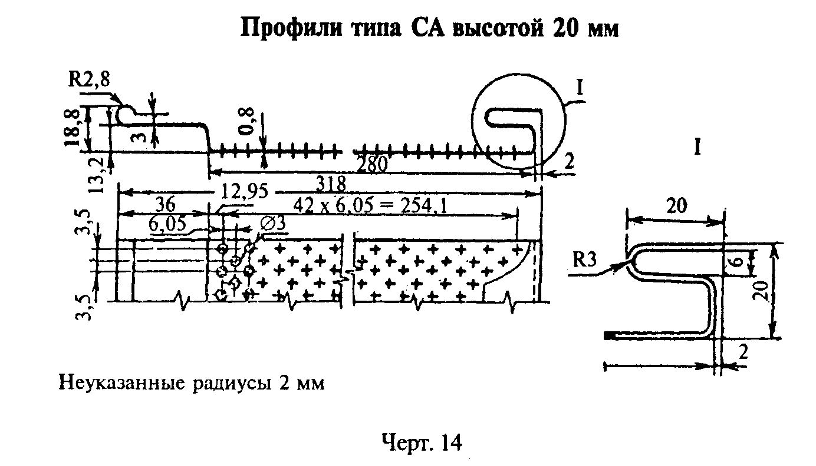

┌──────────────┬─────────────────────────┬────┬───────────┬─────────┬────────────────┬──────────┐
│ Обозначение │ Размеры сечения, мм │ n │ Длина │ Площадь │ Масса, кг │ Ширина │
│ профиля ├─────┬─────┬──────┬──────┤ │ профиля, │сечения, ├───────┬────────┤заготовки,│
│ │ В │ В_1 │ b │ b_1 │ │ мм, не │ см2 │ 1 м │ 1 м2 │ мм │
│ │ │ │ │ │ │ более │ │ длины │ │ │
├──────────────┼─────┼─────┼──────┼──────┼────┼───────────┼─────────┼───────┼────────┼──────────┤
│СА16-72-0,6 │ 84 │ 72 │ - │ - │ - │ 3000 │ 0,71 │ 0,19 │ 2,26 │ 117 │
├──────────────┤ │ ├──────┼──────┼────┤ │ ├───────┼────────┼──────────┤
│СА16-72-0,6п │ │ │ 62,4 │ 10,8 │ 12 │ │ │ 0,16 │ 1,90 │ │
├──────────────┼─────┼─────┼──────┼──────┼────┤ ├─────────┼───────┼────────┼──────────┤
│СА16-122-0,6 │ 134 │ 122 │ - │ - │ - │ │ 1,01 │ 0,27 │ 2,02 │ 167 │
├──────────────┤ │ ├──────┼──────┼────┤ │ ├───────┼────────┤ │
│СА16-122-0,6п │ │ │114,4 │ 9,8 │ 22 │ │ │ 0,23 │ 1,72 │ │
└──────────────┴─────┴─────┴──────┴──────┴────┴───────────┴─────────┴───────┴────────┴──────────┘

"Чертеж 14. Профили типа СА высотой 20 мм"

Таблица 14

┌────────────────┬─────────┬──────────┬─────────────────────┬───────────┐
│ Обозначение │ Длина │ Площадь │ Масса, кг │ Ширина │
│ профиля │профиля, │ сечения, ├───────────┬─────────┤заготовки, │
│ │ мм не │ см2 │ 1 м длины │ 1 м2 │ мм │
│ │ более │ │ профиля │ │ │
├────────────────┼─────────┼──────────┼───────────┼─────────┼───────────┤
│СА20-280-0,8п │ 6000 │ 3,09 │ 0,74 │ 2,33 │ 386 │
├────────────────┤ │ ├───────────┼─────────┤ │
│СА20-280-0,8 │ │ │ 0,83 │ 2,61 │ │
└────────────────┴─────────┴──────────┴───────────┴─────────┴───────────┘

2. Технические требования

2.1. Профили должны изготовляться в соответствии с требованиями настоящего стандарта по рабочим чертежам, утвержденным в установленном порядке.
2.2. Профили должны изготовляться из алюминиевой ленты по ГОСТ 13726-78 или листов по ГОСТ 21631-76 из алюминия марки АД1 и из сплавов марок АМц, АМг2 толщиной 0,6; 0,8; 1,0 мм нормальной точности изготовления по толщине и обычной отделки поверхности.
Состояние поставки материала профилей для всех марок: без термической обработки, отожженные (М) и полунагартованные (1/2 Н).
2.3. На поверхности профилей не допускаются:
трещины, рванины, расслоения;
риски глубиной, превышающей величину минусового отклонения на толщину профиля.
Остальные требования к качеству поверхности профилей - по ГОСТ 21631-76 и ГОСТ 13726-78.
2.4. Предельные отклонения размеров профилей от номинальных не должны превышать указанных в табл.15.

Таблица 15

мм
┌───────────────────────┬───────────────────────────────────────────────┐
│ Параметры профиля │ Предельные отклонения профиля │
│ ├───────────────────────┬───────────────────────┤
│ │ высшей категории │ первой категории │
│ │ качества │ качества │
├───────────────────────┼───────────────────────┼───────────────────────┤
│Высота │ +- 1,0 │ +- 1,0 │
│ │ │ │
│Ширина: │ │ │
│ │ │ │
│ до 1000 │ +- 1,5 │ +- 3,5 │
│ │ │ │
│ св. 1000 │ +- 5,0 │ +- 5,0 │
│ │ │ │
│Длина: │ │ │
│ │ │ │
│ до 3000 │ +- 6,0 │ +- 8,0 │
│ │ │ │
│ св.3000 │ +- 8,0 │ +- 10,0 │
└───────────────────────┴───────────────────────┴───────────────────────┘

Размеры, для которых предельные отклонения не установлены, на профилях не контролируют. Шаг, ширину, радиусы кривизны и глубину гофров контролируют при расточке валков.
2.5. Предельные отклонения по толщине профилей должны соответствовать предельным отклонениям по толщине исходной заготовки по ГОСТ 21631-76 и ГОСТ 13726-78. Предельные отклонения не распространяются на отклонения по толщине профиля в местах изгиба.
2.6. Волнистость кромок профилей не должна превышать 5 мм на 1 м длины профиля. В профилях со свободными боковыми кромками более 70 мм допускается волнистость с амплитудой 25 мм.
2.7. Допуск перпендикулярности кромок профилей не должен превышать 5,0 мм на ширину профиля. Для профилей высшей категории качества допуск перпендикулярности кромок не должен превышать 3,0 мм на ширину профиля.
2.8. На торцевых и боковых кромках профилей не допускается местное смятие глубиной более 3 мм.
2.9. По согласованию с изготовителем профили могут поставляться с защитными покрытиями в соответствии со СНиП II-28-73.

3. Комплектность

3.1. В комплект поставки должны входить:
профили одного типоразмера и марки алюминиевого сплава;
документ о качестве (сертификат) на отгружаемую продукцию.

4. Правила приемки

4.1. Профили должны приниматься техническим контролем предприятия-изготовителя партиями. Партией следует считать профили одного типоразмера, изготовленные в течение смены из одного вида заготовки, с одной установкой профилирующих, валков, одной марки сплава и состояния поставки металла.
4.2. Проверке внешнего вида подлежит каждый профиль.
4.3. Для контроля профилей на соответствие требованиям пп.2.4 - 2.8 отбирают 5% профилей от партии, но не менее 3 шт.
4.4. Партию считают принятой, если показатели качества профилей соответствуют требованиям настоящего стандарта.
4.5. При получении неудовлетворительных результатов контроля хотя бы по одному из показателей качества, по нему проводят повторный контроль на удвоенном числе образцов, отобранных от той же партии.
Если при повторной проверке окажется хотя бы один профиль, не удовлетворяющим требованиям настоящего стандарта, то всю партию подвергают поштучной приемке.
4.6. Потребитель имеет право производить контрольную проверку соответствия профилей требованиям настоящего стандарта, соблюдая при этом приведенный порядок отбора профилей и применяя указанные методы контроля.

5. Методы контроля

5.1. Качество поверхности профилей определяют визуально.
5.2. Контроль линейных размеров профилей производят измерительным инструментом: рулеткой по ГОСТ 7502-80, класса 2, металлической линейкой по ГОСТ 427-75, штангенрейсмассом по ГОСТ 164-80 и штангенциркулем по ГОСТ 166-80. Ширину и высоту профилей измеряют на расстоянии 500 мм от торцов профилей или по средней линии.

См. ГОСТ 7502-98, введеный в действие постановлением Госстандарта РФ от 27 июля 1999 г. N 220-ст с 1 июля 2000 г.

Взамен ГОСТ 166-80 постановлением Госстандарта СССР от 30 октября 1989 г. N 3253 с 1 января 1991 г. введен в действие ГОСТ 166-89

5.3. Волнистость профилей проверяют с помощью поверочной линейки по ГОСТ 8026-75 и штангенциркуля по ГОСТ 166-80 или штангенглубиномера по ГОСТ 162-80.
5.4. Допуск перпендикулярности и смятие кромок профилей проверяют угольником по ГОСТ 3749-77 и набором щупов по ГОСТ 882-75 или линейкой по ГОСТ 427-75.
5.5. Качество и толщину защитного покрытия контролируют по СНиП III-23-76.

6. Упаковка, маркировка, транспортирование и хранение

6.1. Упаковку, маркировку, транспортирование профилей и оформление документации производят в соответствии с ГОСТ 9.011-79 и требованиями настоящего стандарта.
6.2. Упаковку профилей производят в пакеты. Пакетирование производят по чертежам предприятия-изготовителя, утвержденным в установленном порядке. Упаковка пакетов должна обеспечивать сохранность профилей и защитного покрытия от механических повреждений.
Масса пакета не должна превышать 3000 кг.
Допускается профили типа СА упаковывать в коробки. Масса коробок с профилями не должна превышать 300 кг.
6.3. Маркировку наносят на ярлык, который крепят к пакету или к коробке. Маркировка должна содержать:
наименование или товарный знак предприятия-изготовителя;
условное обозначение профиля;
длину и число профилей в пакете или коробке;
массу пакета или коробки;
номер пакета или коробки;
клеймо (штамп) отдела технического контроля предприятия-изготовителя.
6.4. Каждая партия отгружаемой продукции должна сопровождаться документом о качестве (сертификатом), который должен содержать следующие данные:
наименование или товарный знак предприятия-изготовителя;
наименование потребителя;
номер заказа;
условное обозначение профиля;
вид и цвет защитного покрытия;
число и номера пакетов или коробок с указанием массы каждого пакета или коробки;
общую массу профилей в партии с указанием массы профилей немерной длины.
6.5. Документ о качестве и ярлык на профили высшей категории качества должны содержать изображение государственного Знака качества по ГОСТ 1.9-67.
6.6. Условия транспортирования профилей при воздействии климатических факторов должны соответствовать группе Ж1, условия хранения - группе Ж3 по ГОСТ 15150-69.

